报名流程
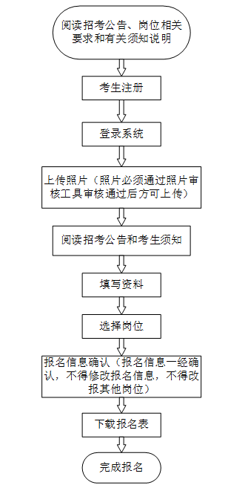
温馨提示：为保证报名顺畅，推荐使用IE8及以上版本浏览器

